QR code BabyBroc Ballainvilliers 4 Octobre 2026
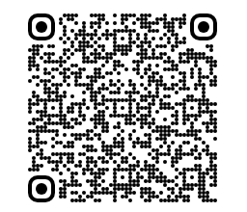
Ouverture au public : 9h – 17h
Adresse : Gymnase 10 Chemin de la Guy 91 160 Ballainvilliers
Réservée aux particuliers vendant des articles pour enfants

